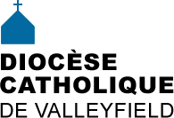 | INFO HEBDO  1er avril 2015 (Envoi programmé le mercredi)
Il est ressuscité! Alléluia!
Puissent la joie et le triomphe de ce jour sacré
nous inspirer tout au long de l'année!
JOYEUSES PÂQUES
MESSAGE DE PÂQUES DE MGR NOËL SIMARD
Avec le flot de mauvaises nouvelles que les médias nous présentent (écrasement d’avions, guerres, misères, catastrophes naturelles, persécutions, conflits familiaux, austérité économique, etc.) il est bon d’entendre cette Bonne Nouvelle : le Christ est ressuscité, alléluia! « vous êtes ressuscités avec le Christ » (Col 3,1). Il y a de l’avenir; oui, nous sommes promis à la vie éternelle, à une terre nouvelle, à des cieux nouveaux. C’est notre espérance.
En dépit du mal, malgré les souffrances et les malheurs, nous ne pouvons céder à la tristesse, au défaitisme et au pessimisme. Soyons des témoins heureux de la résurrection du Christ! Que la lumière de Pâques rayonne sur nos visages et chasse nos peurs! Que l’amour du Ressuscité ouvre nos mains pour partager et secourir qui est dans le besoin! Que Sa Vie soit source de renouveau pour nos paroisses et nos familles!
Apportons là où nous sommes ce surplus de tendresse et de bienveillance qui fait une différence. N’est-ce pas une belle façon de « faire ses Pâques » comme on le disait autrefois!
À tous et toutes, des Pâques fleuries de l’amour, de la paix et de la vie du Ressuscité!
Avec ma bénédiction,
+ Noël, évêque
HORAIRE DU CENTRE DIOCÉSAIN - Veuillez prendre note que les bureaux du Centre diocésain seront fermés ce Vendredi saint ainsi que le Lundi de Pâques.
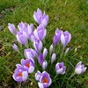
Est-ce que les crocus remis lors du dernier lancement de l'Année pastorale ont pointé le bout du nez?
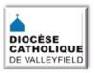 | NOUVEAUTÉS AU SITE DIOCÉSAIN  - Colloque des Églises vertes: 14 avril 2015  - Parole de Vie - Avril 2015
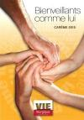  [Cliquez et priez] | SEMAINE SAINTE 2015  - Horaire des célébrations dans le diocèse  - Quelques références au site diocésain
- 12 avril, 10h30: Messe commémorative 75e Cercle des Fermières Châteauguay
- 12 avril, 8h à 11h: Déjeûner communautaire Chevaliers de Colomb, Beauharnois
- 13 avril, 11h à 16h: Expo Vente du Cercle de Fermières Maple Grove
- 18 avril: la paroisse Saint-Michel a apporté une correction: Souper Spaghetti 18 avril
- 19 avril, 15h: Concert guitare classique, basilique-cathédrale Sainte-Cécile
- 23 mai de 17h à 21h: Méchoui pour le Café des Deux pains [Détails à venir]
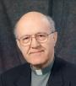 | Mgr Lebel est maintenant dans une chambre en gériatrie au Centre hospitalier du Suroît à Salaberry-de-Valleyfield. De courtes visites lui apportent réconfort au coeur de sa convalescence. Nos prières l'accompagnent et le soutiennent.
Barack Obama recevra le pape François le 23 septembre [Source: www.aleteia.org]
- «La vie est un trésor précieux, mais nous le découvrons seulement si nous la donnons aux autres » 27 mars 2015
- « La Semaine Sainte est le temps qui nous invite le plus à rester près de Jésus : l’amitié se voit dans l’épreuve », 30 mars 2015
- «La Confession est le sacrement de la tendresse de Dieu, sa manière de nous embrasser» 31 mars 2015
- Message pour la Semaine sainte et Pâques 2015 du Président de la CECC
- Crise en Syrie: la solidarité donne de l'espoir 2011-2015
- Documents et activités proposés par la CECC
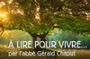 | Réflexions de l'abbé Gérald Chaput:  - Au milieu d'eux, il y avait aussi Judas  - Heureux naufrage
 | M. RONALD ASSELIN, décédé le 25 mars 2015 à l'âge de 84 ans. Ancìennement de la paroisse Saint-Joachim de Châteauguay. Les funérailles seront célébrées le lundi 6 avril à 13h en la paroisse Sainte-Marguerite d'Youville, 8 rue Rainville à Châteauguay. [Voir article du Devoir] [Avis de décès]
CONCERT À LA BASILIQUE-CATHÉDRALE SAINTE-CÉCILE avec le guitariste classique André Rodrigue le dimanche 19 avril 2015 à 15h. Admission générale: 15$. Billets en vente: au bureau de la paroisse Sainte-Cécile, 11, rue de l’Église, suite 128, dans les heures de bureau soit du lundi au jeudi de 10h à 15h, ainsi qu’aux succursales de la Librairie Boyer (Salaberry-de-Valleyfield, Beauharnois, Châteauguay, Vaudreuil-Dorion, Pincourt) et disponibles à la porte le jour de l'événement. [Voir détails du programme] [Voir affiche]
Du 20 au 30 avril, à la bibliothèque municipale Les Coteaux, ÉVÉNEMENT «TRICOT GRAFFITI», dans le cadre du 100e anniversaire du Cercle des Fermières du Québec. Gratuit.
CONCERT de l'Harmonie de Valleyfield, le vendredi 8 mai 2015 à 19h30 à l'église du Sacré-Coeur-de-Jésus, 202, rue AlphonseDesjardins à Salaberry-de-Valleyfield. Billets en vente au presbytère : 450-373-5044, ou auprès de Claude McSween : 450-544-4878 et Claire McSween : 450-763-5728.
Billets en vente à la paroisse: 10$ 450-373-5044
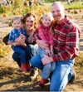 | 4-5 avril: Participez en famille à la traditionnelle chasse aux cocos du Muso
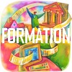 | INSTITUT DE PASTORALE DES DOMINICAINS: L'Évêque de Rome : un tout nouveau cours ! Le pape François suscite-t-il votre intérêt ? Depuis son élection en mars 2013, ses faits et gestes retiennent l’attention partout dans le monde. François semble ouvrir un nouveau chapitre dans la longue tradition du pontificat. Quelle est la fonction du pape, au juste ? Une réflexion en ecclésiologie pourrait éclairer autant l'héritage reçu de la tradition que les enjeux actuels. C'est ce que propose Sylvie Latreille dans ce cours de week-end. Plus d'informations et dates.
​ | - Cliquez J'AIME pour les enfants-artistes de la Maison Marie-Rose à Beauharnois et partagez! Si le petit film gagne, ils seront de la bande-annonce du cinéma Ex Centris pendant un an! Il y a également un prix du public pour le nombre de votes!  - Méditation chrétienne du Québec et des régions francophones du Canada
 | TÉLÉVISION - RDI: Souvenirs de missions - Il y a un demi-siècle, des milliers de missionnaires canadiens-français oeuvraient aux quatre coins du monde, pour porter la «bonne nouvelle» et un peu plus... Leur misson a évolué au fil des années bouleversantes qui ont suivi et aujourd’hui, leur héritage est critiqué ou tombe tout simplement dans l’oubli. Les cinéastes Daniel Bertolino et Grégoire Viau, deux cinéastes qui ont souvent croisé ces hommes et ces femmes dévoués lors de tournages à l’étranger, leur donnent la parole pour faire un bilan de leur action. Missionnaires, RDI, mercredi, 20h
- OFFRE D'EMPLOI: Coordonnateur général Méditation chrétienne du Québec
- Info-Paulines du 29 mars 2015
- Retraite du 24 au 26 avril 2015 au Monastère des Petits frères de la Croix

SECCIÓN EN ESPAÑOL
Sitio web: Esté atento a los eventos en su comunidad, el anuncio está precedido por estos signos: ►◄ [Regularmente mirar el calendario]

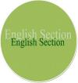 | ENGLISH SECTION  - CALENDAR  CCCB - Message for Holy Week and Easter 2015 by CCCB President  CCCB - Humanitarian crisis Syria: 'Giving Hope through Solidarity 2011-2015'  Witness of hope: Myriam's story and song - Interview in Iraqi Refugee Camp
HUMOUR
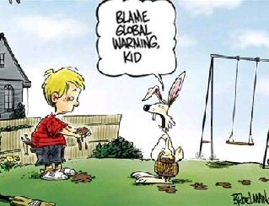
[Source: http://www.guy-sports.com/humor/]
- Tu dis souvent : « J’aimerais donner, mais seulement à qui le mérite. » Ce n’est pas le langage que tiennent les arbres de ton verger, ni les troupeaux de tes prés. Ils donnent pour vivre, car retenir c’est périr. Khalil Gibran. Extrait Lettre du jeudi - Diocèse de Ste-Anne
- « Si tu veux être aimé, aime et sois aimable.» Benjamin Franklin Pause spirituelle no 828 Gilles Cloutier.
- « Si j’aide une seule personne à avoir de l’espoir, je n’aurais pas vécu en vain.» Martin Luther King Pause spirituelle no 829 Golles Cloutier
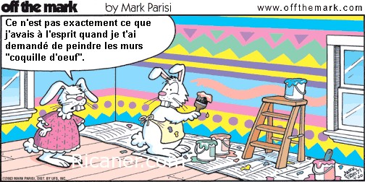
[Source: www.ricaner.com]
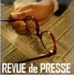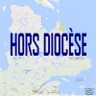
Tous droits réservés - Diocèse catholique de Valleyfield
11, rue de l'église, Salaberry-de-Valleyfield, QC J6T 1J5
T 450 373.8122 - F 450 371.0000
info@diocesevalleyfield.org
Faites parvenir les informations concernant vos événements à info@diocesevalleyfield.org
Pour vousdésinscrire: info@diocesevalleyfield.org

